|  |  |  |
| --- | --- | --- |
| ISAE-LOGO.png  **ISAE UNIVERSIDAD** | SISTEMA DE INFORMACIÓN  UNIDAD TÉCNICA DE EVALUACIÓN  **Visita sede David, Chiriquí** | SI-UTE |
| Páginas 19 |
| Fecha  12-2-2017 |

**CONTENIDO**

1. NOMBRE DE LA ACTIVIDAD
2. OBJETIVOS
3. FECHA
4. LUGAR
5. RESPONSABLES
6. PARTICIPANTES
7. ESPECTATIVAS INICIALES
8. LOGROS FINALES.
9. EVIDENCIAS DE LA ACTIVIDAD

|  |  |  |
| --- | --- | --- |
| ISAE-LOGO.png  **ISAE UNIVERSIDAD** | SISTEMA DE INFORMACIÓN  UNIDAD TÉCNICA DE EVALUACIÓN  **Visita sede David, Chiriquí** | Código SI-UTE |
| Páginas 19 |
| Fecha  12-2-2017 |

**1. NOMBRE DE LA ACTIVIDAD**

La actividad se denomina:

Visita a ISAE UNIVERSIDAD Sede David, Chiriquí.

|  |  |  |
| --- | --- | --- |
| ISAE-LOGO.png  **ISAE UNIVERSIDAD** | SISTEMA DE INFORMACIÓN  UNIDAD TÉCNICA DE EVALUACIÓN  **Visita sede David, Chiriquí** | SI-UTE |
| Páginas 19 |
| Fecha  12-2-2017 |

**2. OBJETIVOS**

**2.1 GENERALES:**

* Conocer la sede de ISAE en David, presentación formal de mi persona a los administrativos, docentes y estudiantes de turismo.
* Dar información sobre programas de pasantías internacionales a grupos nuevos y existentes de turismo, personal de planta del departamento de mercadeo.
* Hacer inducción general a grupo nuevo de turismo como introducción a la vida universitaria y a la carrea de Turismo.

**2.2 OBJETIVOS ESPECÍFICOS.**

2.2.1 Acercamiento con los colaboradores y profesores para mejorar la comunicación.

2.2.2 Acercamiento con los estudiantes de turismo de Sede David.

2.2.3 Dar a conocer las nuevas propuestas que ofrece ISAE al estudiante y al personal de ventas.

2.2.4 Orientar al estudiante nuevo con una charla explicando aspectos generales de la carrera.

|  |  |  |
| --- | --- | --- |
| ISAE-LOGO.png  **ISAE UNIVERSIDAD** | SISTEMA DE INFORMACIÓN  UNIDAD TÉCNICA DE EVALUACIÓN  **Visita sede David, Chiriquí** | SI-UTE |
| Páginas 19 |
| Fecha  12-2-2017 |

**3.1 Actividades:**

A. Se realizó reunión con Mavis Arauz, para compartir información sobre aspectos nuevos de la carrera como los programas de prácticas internacionales, nuevos convenios nacionales, información sobre la planta docente, comentarios y quejas de estudiantes en general.

B. Se explicó y dejo a Vanesa Tolato, encargada de las prácticas información sobre los programas de prácticas internacionales incluyendo costos y requisitos. Se le indico que se haga un mural en la sede con esta información.

C. En reunión con el departamento de mercadeo se explicó sobre los nuevos atractivos de licenciatura en turismo, se dio detalle de estas a Guira Arauz y Marianela Miranda, para que cuando ofrezcan la licenciatura puedan mencionarlas.

D. Se realizó reunión con estudiantes de grupos existentes para promoverlos nuevos programas de prácticas y los convenios nacionales existentes.

E. Se dictó inducción a grupo nuevo de turismo que inicio el domingo 12 de febrero con un total de 25 estudiantes. Se realizó una presentación en ppt que habla de cómo matricularse en línea, uso de laboratorios de inglés e informática y la importancias de estos, compromiso de pagos, forma de ingresar a la página (demostrativo) para que el estudiante se familiarice con la página de ISAE, se dio mucha orientación sobre la importancia de lograr la meta de terminar los estudios y se recalcó la necesidad de los idiomas sobre todo el inglés en esta carrera.

|  |  |  |
| --- | --- | --- |
| ISAE-LOGO.png  **ISAE UNIVERSIDAD** | SISTEMA DE INFORMACIÓN  **Visita sede David, Chiriquí** | SI-UTE |
| Páginas 19 |
| Fecha  12-02-2017 |

**4. RESPONSABLES**

5.1 Los responsables de la actividad son los siguientes:

.Mgter. Linabell Graell coordinadora de turismo.

**5. PARTICIPANTES**

De la actividad participaron:

.

Mgter. Linabell Graell, Coordinadora de Turismo.

Personal de planta sede David, Mavis, Araúz, Guira Levanda Araúz, Marianela Miranda, Vanessa Tolato, Kerly Quintero, Tamara Vélez.

Estudiantes de turismo de grupos de sábado y domingo.

|  |  |  |
| --- | --- | --- |
| ISAE-LOGO.png  **ISAE UNIVERSIDAD** | SISTEMA DE INFORMACIÓN  UNIDAD TÉCNICA DE EVALUACIÓN  **Visita sede David, Chiriquí** | SI-UTE |
| Páginas 19 |
| Fecha  12-2-2017 |

**6. EXPECTATIVAS DE LA ACTIVIDAD**

* Con el propósito de iniciar un acercamiento con los colaboradores de otras Sedes y mejorar la comunicación además de fomentar el trabajo en equipo se dio mi primera visita a Sede David.
* Se intercambió información valiosa para detectar debilidades.
* Dar inició a un proceso de inducción por apertura de grupos con el propósito de trasmitir el interés de la institución por los nuevos ingresos considerando esto herramienta valiosa para bajar la deserción.

|  |  |  |
| --- | --- | --- |
| ISAE-LOGO.png  **ISAE UNIVERSIDAD** | SISTEMA DE INFORMACIÓN  UNIDAD TÉCNICA DE EVALUACIÓN  **Visita sede David, Chiriquí** | SI-UTE |
| Páginas 19 |
| Fecha  12-2-2017 |

**7. DESCRIPCIÓN DE LA ACTIVIDAD:**

**La gira a David inicio el jueves 9 de febrero:** aborde el bus en la terminal de Albrook a las 12:00am, la llegada a David fue a las 6:30am. En la sede inicie a las 11:00am del viernes 10 de febrero para comenzar con la primera reunión ya programada con Mavis Arauz del departamento de planificación David. Seguido me reuní con Kerly Quintero colaboradora de ISAE y estudiante de turismo.

**El sábado 10 de febrero**: se programó reunión con Mavis nuevamente para tratar tema de la inclusión y hacer un recorrido de las instalaciones para poder armar el informe correspondiente a la inclusión en ISAE.

Se realizó reunión con Tamara Vélez para ver los temas de las capacitaciones.

Se realizó reunión con Marianela Miranda y Guira Araúz personal de mercadeo.

Se realizó reunión con Vannesa Tolato referente a las prácticas nacionales e internacionales.

**Domingo 12 de febrero:** se realizó inducción iniciando a las 8:30 am con el grupo nuevo de turismo #10, con una asistencia de 25 estudiantes. Se presentó ppt informativo sobre ISAE, con temas referentes a: matricula en línea, uso de laboratorios de inglés e informática y la importancias de estos, compromiso de pagos, forma de ingresar a la página (demostrativo) para que el estudiante se familiarice con la página de ISAE, se dio mucha orientación sobre la importancia de lograr la meta de terminar los estudios y se recalcó la importancia de los idiomas sobre todo el inglés. Se explicó la forma y requisitos para las prácticas nacionales e internacionales y consejos en general.

A las 10:30am se inició conversatorio con solo 11 estudiantes de grupos ya existentes de turismo que deseaban información de los nuevos programas de prácticas.

En ambos grupos se dio espacio para preguntas y respuestas, la jornada de inducciones termino a las 11:30am.

**8. LOGROS FINALES:**

* Se detectó deficiencias en el departamento de mercadeo de cómo vender la carrera, es una debilidad grande para la escuela de turismo pues intercambiando comentarios con las vendedoras no tienen claro el perfil del egresado. Se me comentó que leen el brochure pero no saben claramente que usar para explicar. A esto se quede con el compromiso de enviar un detalle de oraciones para que estas les sirvan como vocabulario y puedan orientar a los estudiantes.
* En la parte académica se estableció contacto con todo el personal de la sede de David, se intercambiaron opiniones sobre la carrera de turismo además de la inquietud trabajar en la retención de estudiantes para que los grupos se mantengan en como mínimo 12 estudiantes.
* La parte docente hay que trabajarla mejorar ampliando la misma y que más docentes de la especialidad dicten las materias principales.
* Se estableció que no se realizarán giras académicas en turismo I, por ser la primera materia y que el estudiante no sienta que hay gastos muy altos, pues esto influye mucho en la deserción temprana y más si no se lleva un seguimiento de los precios de las giras propuestas por el docente.
* Se logró conocer al docente Pedro Batista y me pareció muy bueno para trabajar actividades en conjunto con la coordinación de Panamá.
* Se pudo obtener información valiosa sobre la inclusión tema que también se tocó en esta visita.

|  |  |  |
| --- | --- | --- |
| ISAE-LOGO.png  **ISAE UNIVERSIDAD** | SISTEMA DE INFORMACIÓN  UNIDAD TÉCNICA DE EVALUACIÓN  **Visita sede David, Chiriquí** | SI-UTE |
| Páginas 19 |
| Fecha  12-2-2017 |

1. **ELEMENTOS COMPLEMENTARIOS DE LA ACTIVIDAD.**

**Edifico Sede David, Chiriquí.**

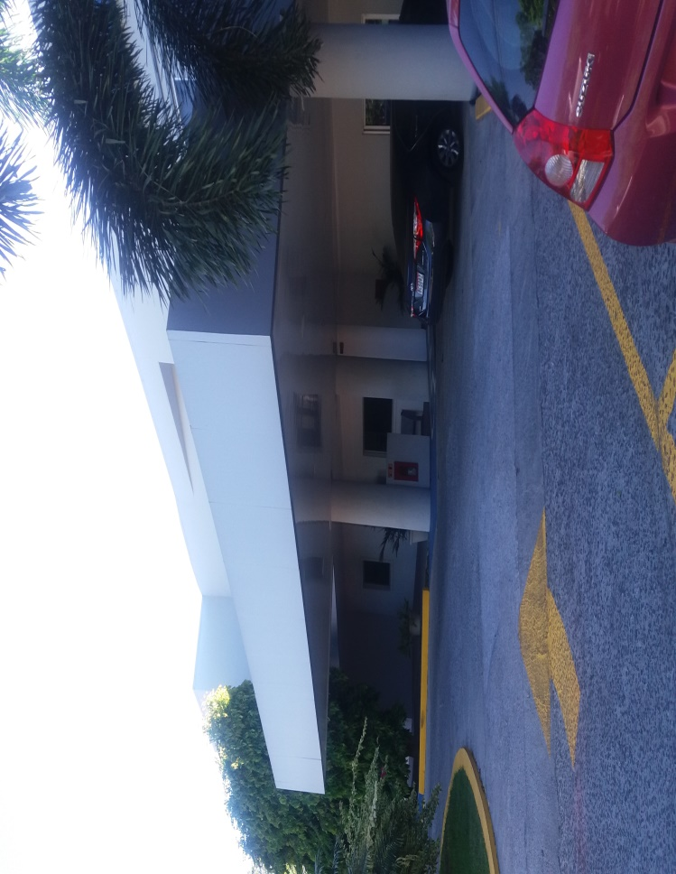

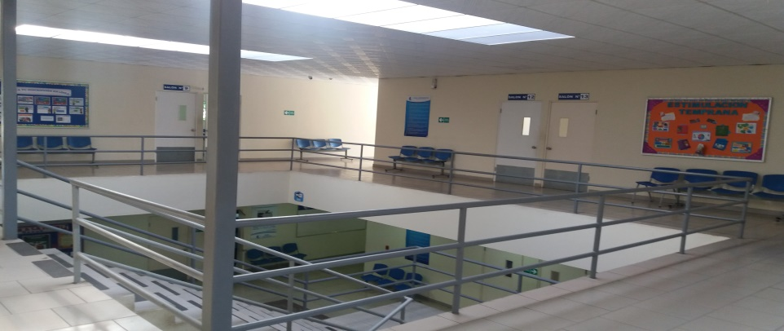

Reuniones realizadas

|  |  |  |
| --- | --- | --- |
| ISAE-LOGO.png  **ISAE UNIVERSIDAD** | SISTEMA DE INFORMACIÓN  UNIDAD TÉCNICA DE EVALUACIÓN  **Visita sede David, Chiriquí** | SI-UTE |
| Páginas 19 |
| Fecha  12-2-2017 |

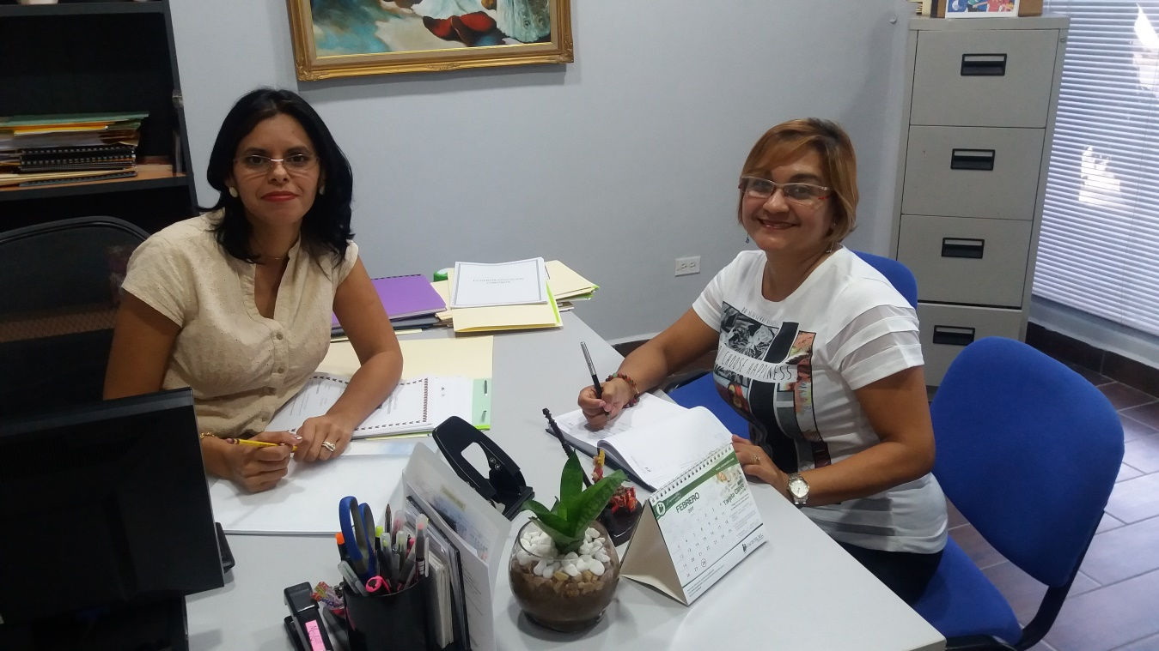

Licda. Mavis Arauz (izq), Mgter. Linabell Graell (der.)

|  |  |  |
| --- | --- | --- |
| ISAE-LOGO.png  **ISAE UNIVERSIDAD** | SISTEMA DE INFORMACIÓN  UNIDAD TÉCNICA DE EVALUACIÓN  **Visita sede David, Chiriquí** | SI-UTE |
| Páginas 19 |
| Fecha  12-2-2017 |

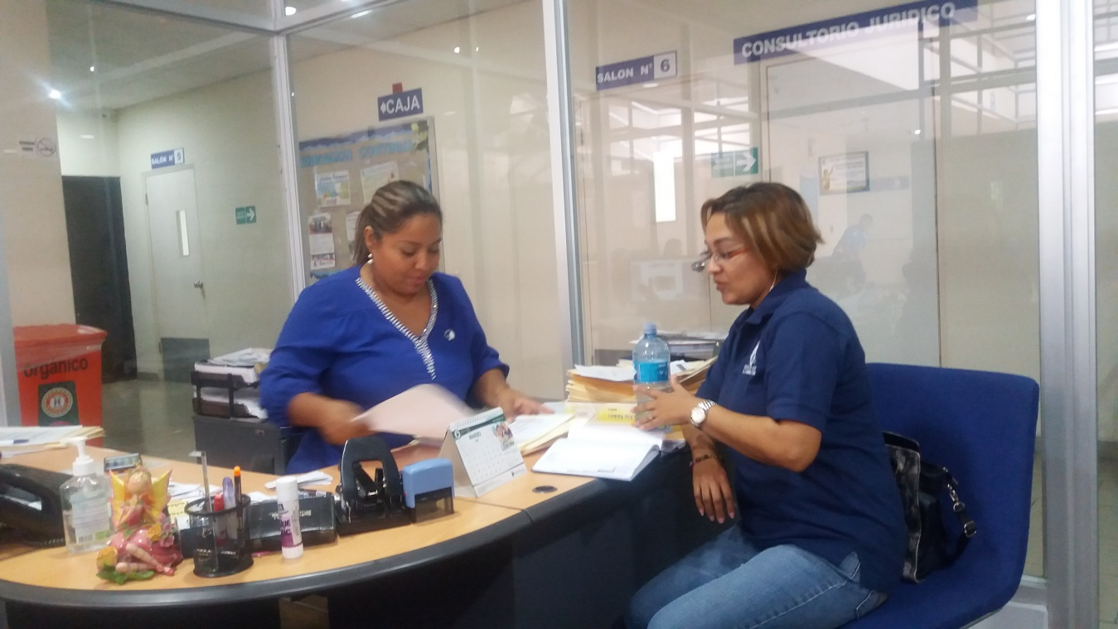

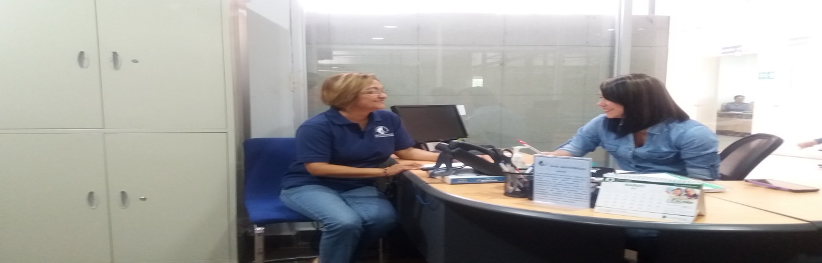

|  |  |  |
| --- | --- | --- |
| ISAE-LOGO.png  **ISAE UNIVERSIDAD** | SISTEMA DE INFORMACIÓN  UNIDAD TÉCNICA DE EVALUACIÓN  **Visita sede David, Chiriquí** | SI-UTE |
| Páginas 19 |
| Fecha  12-2-2017 |

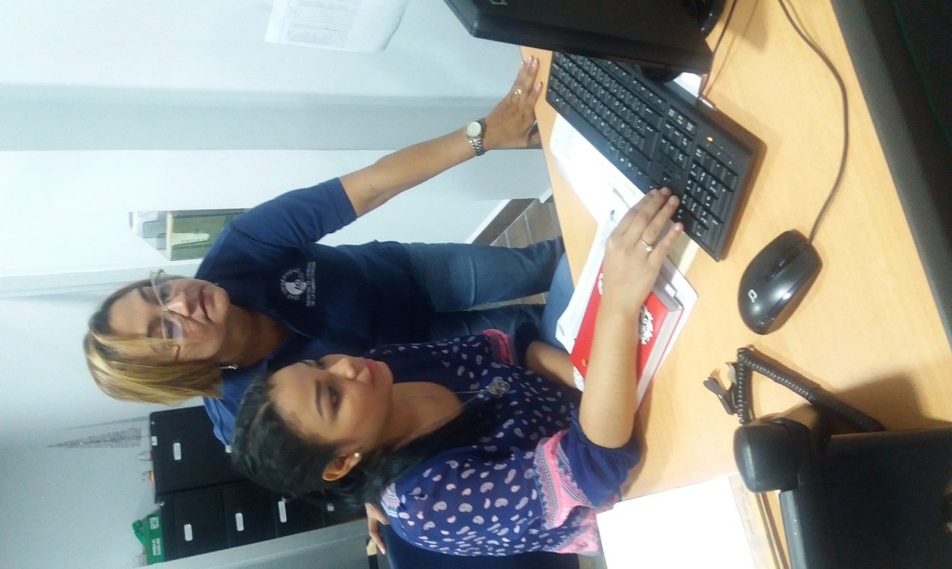

Licda. Vanessa Tolato (sentada) Mgter. Linabell Graell presentación y explicación de programas internacionales (de pie).

|  |  |  |
| --- | --- | --- |
| ISAE-LOGO.png  **ISAE UNIVERSIDAD** | SISTEMA DE INFORMACIÓN  UNIDAD TÉCNICA DE EVALUACIÓN  **Visita sede David, Chiriquí** | SI-UTE |
| Páginas 19 |
| Fecha  12-2-2017 |

**Conversatorio con grupos avanzados de turismo**.

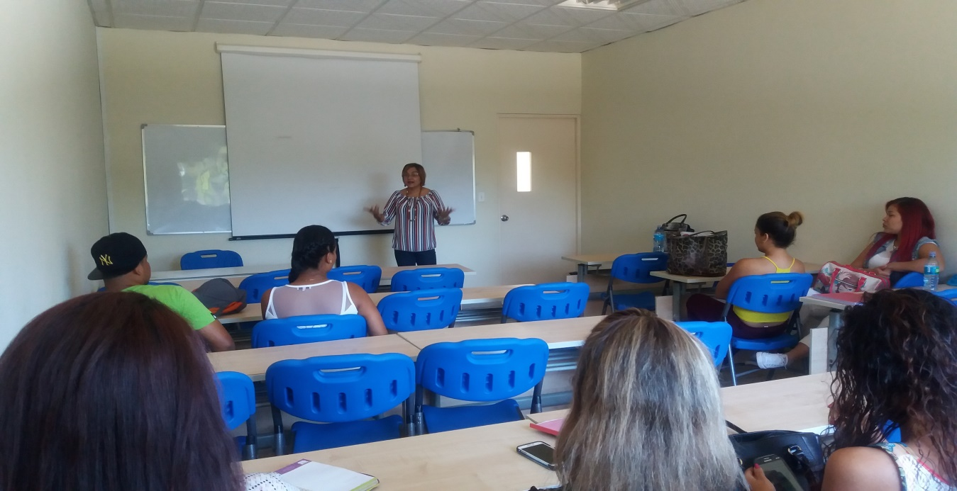

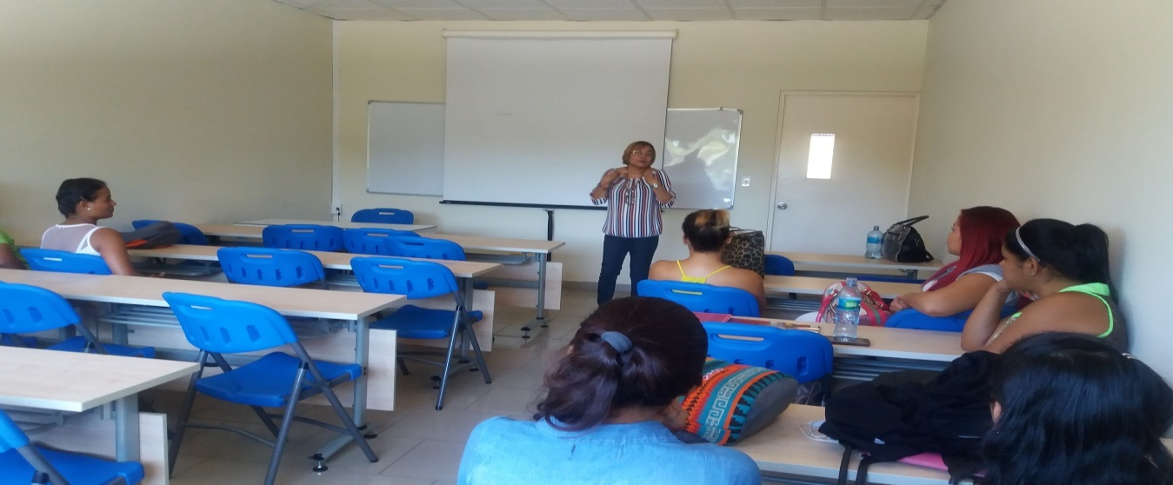

|  |  |  |
| --- | --- | --- |
| ISAE-LOGO.png  **ISAE UNIVERSIDAD** | SISTEMA DE INFORMACIÓN  UNIDAD TÉCNICA DE EVALUACIÓN  **Visita sede David, Chiriquí** | SI-UTE |
| Páginas 19 |
| Fecha  12-2-2017 |

**Inducción grupo #10 de turismo**.

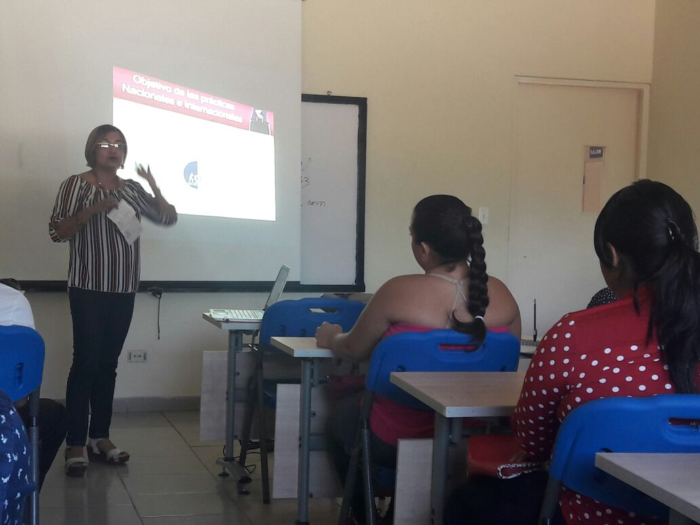

|  |  |  |
| --- | --- | --- |
| ISAE-LOGO.png  **ISAE UNIVERSIDAD** | SISTEMA DE INFORMACIÓN  UNIDAD TÉCNICA DE EVALUACIÓN  **Visita sede David, Chiriquí** | SI-UTE |
| Páginas 19 |
| Fecha  12-2-2017 |

**Inducción grupo #10 de turismo**.

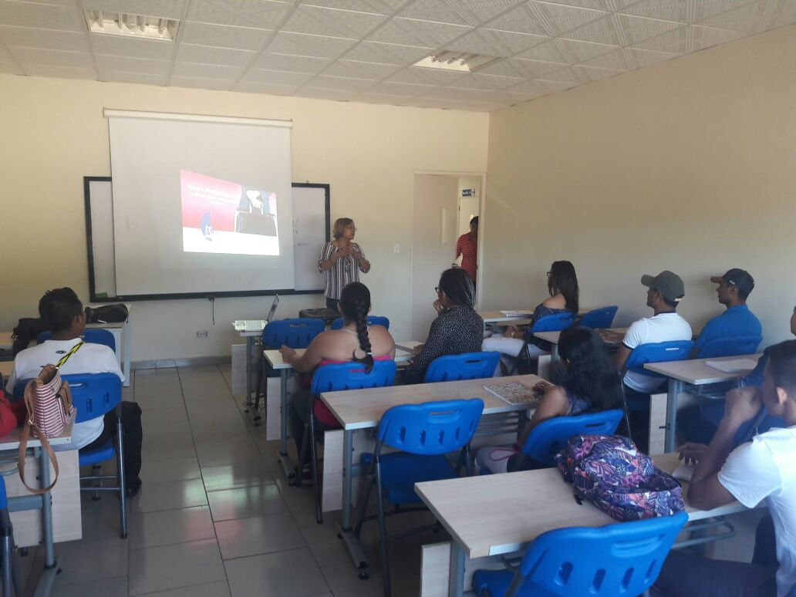

|  |  |  |
| --- | --- | --- |
| ISAE-LOGO.png  **ISAE UNIVERSIDAD** | SISTEMA DE INFORMACIÓN  UNIDAD TÉCNICA DE EVALUACIÓN  **Visita sede David, Chiriquí** | SI-UTE |
| Páginas 19 |
| Fecha  12-2-2017 |

**Inducción grupo #10 de turismo**.

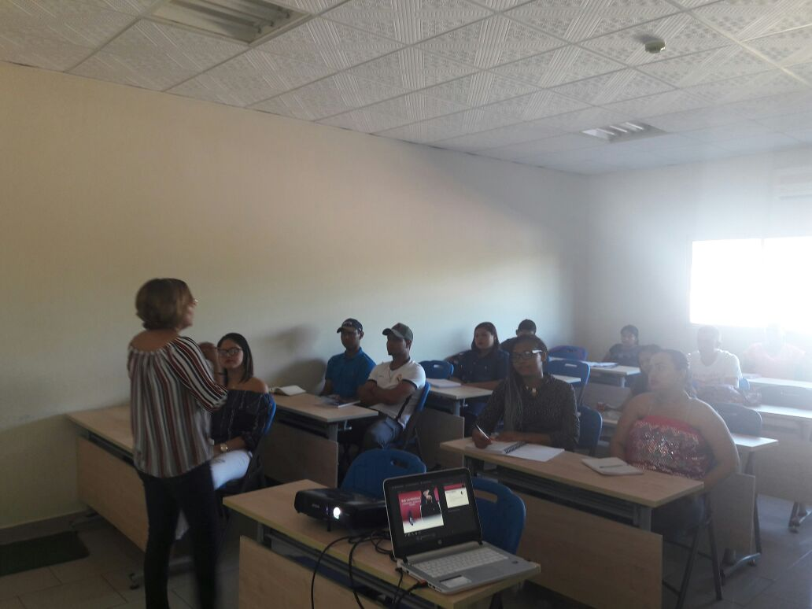

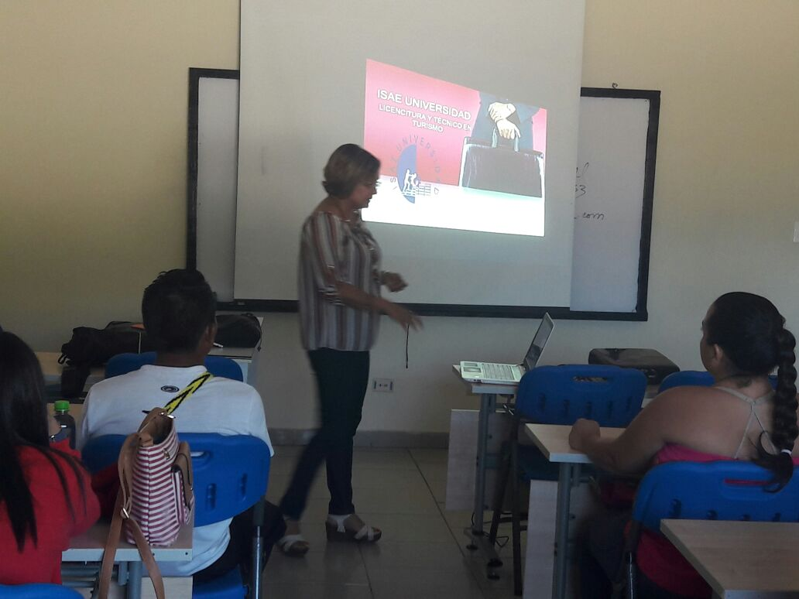

|  |  |  |
| --- | --- | --- |
| ISAE-LOGO.png  **ISAE UNIVERSIDAD** | SISTEMA DE INFORMACIÓN  UNIDAD TÉCNICA DE EVALUACIÓN  **Visita sede David, Chiriquí** | SI-UTE |
| Páginas 19 |
| Fecha  12-2-2017 |

**Inducción grupo #10 de turismo**.

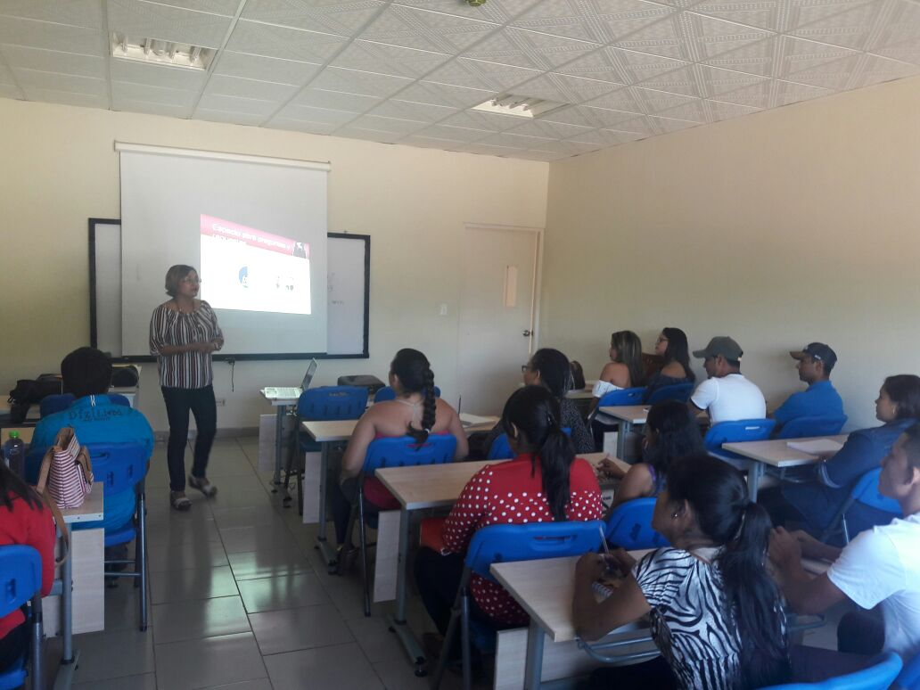

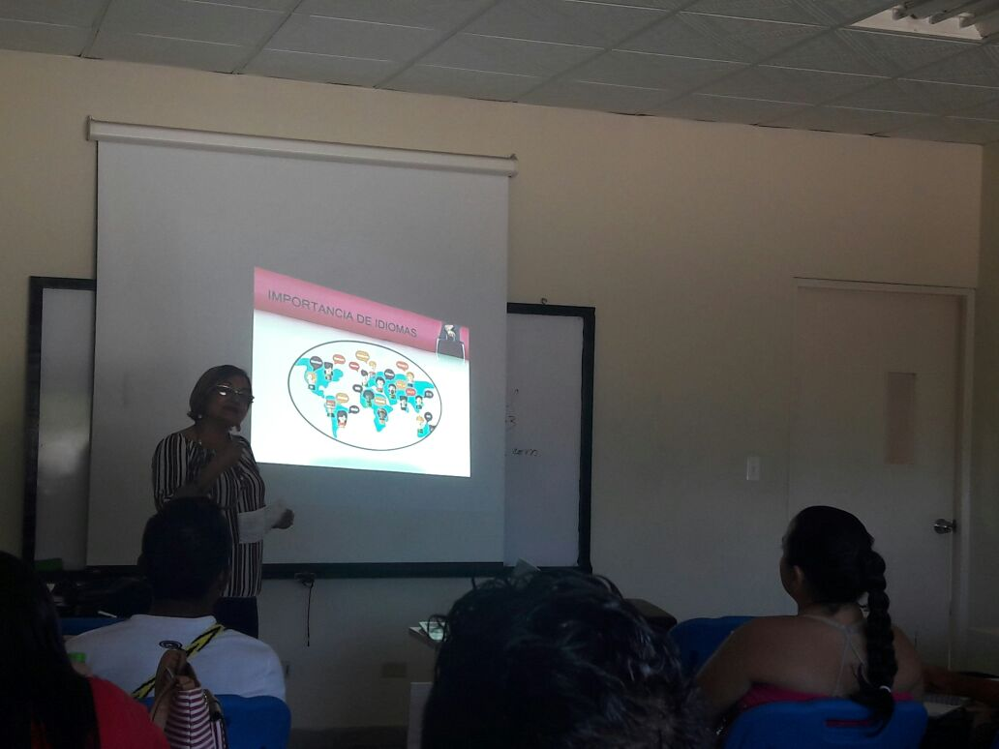

|  |  |  |
| --- | --- | --- |
| ISAE-LOGO.png  **ISAE UNIVERSIDAD** | SISTEMA DE INFORMACIÓN  UNIDAD TÉCNICA DE EVALUACIÓN  **Visita sede David, Chiriquí** | SI-UTE |
| Páginas 19 |
| Fecha  12-2-2017 |

**Departamento de mercadeo sede David, Chiriquí.**

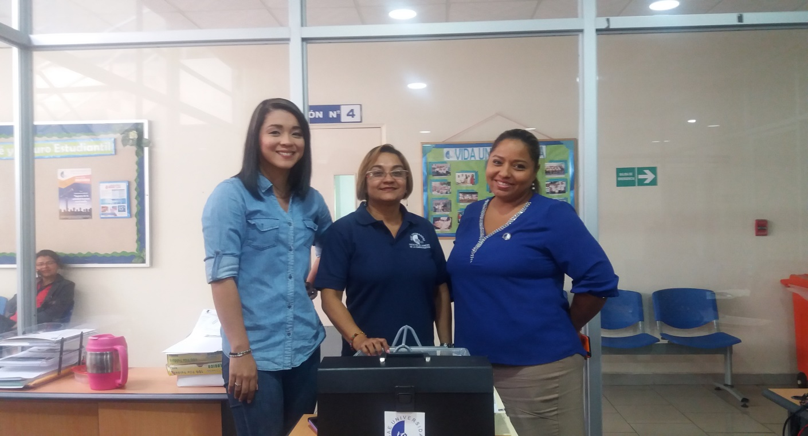

Licda. Marianela Miranda (izq) Mgter. Linabell Graell (centro)

Licda. Guira Arauz (der).

|  |  |  |
| --- | --- | --- |
| ISAE-LOGO.png  **ISAE UNIVERSIDAD** | SISTEMA DE INFORMACIÓN  UNIDAD TÉCNICA DE EVALUACIÓN  **Visita sede David, Chiriquí** | SI-UTE |
| Páginas 19 |
| Fecha  12-2-2017 |

**Departamento de Educación Continua, Sede David, Chiriquí.**

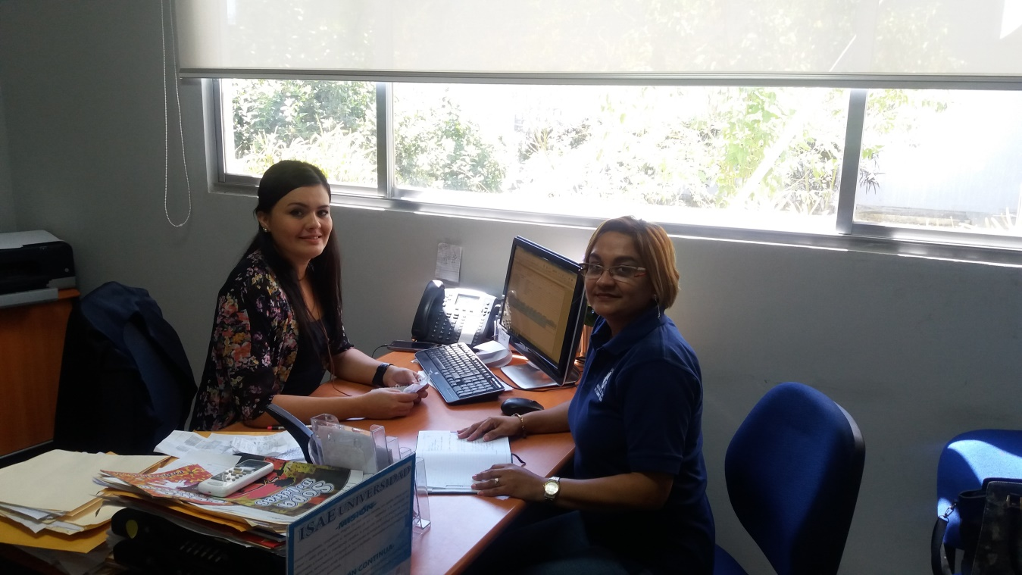

Lid. Tamara Vélez (izq.) Mgter. Linabell Graell (der.)